IMI TA Differenzdruckregler TA-PILOT-R PN 16 DN 100, Kvm 180,qmax 127 m3/h,30-150 kPa

IMI Hydronic Engineering Deutschland

Eigenschaften

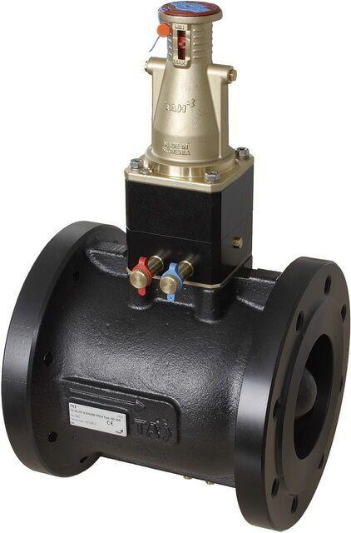

GTIN:

3831112530515

HAN:

231212121100

Nenndruckstufe

PN 16

Werkstoff

Gusseisen

Bedienung

Schlüssel

Einstellbereich (mm)

30,00 - 150,00

Nennweite DN

100,00

Winkel (Grad)

90,00

Sollwertanzeige

Ja